Приложение № 1

к постановлению Администрации

(исполнительно – распорядительного органа)

городского поселения «Город Балабаново»

№ 214 от «28*»_*апреля*_*2022г.

1. сквер «Городской»

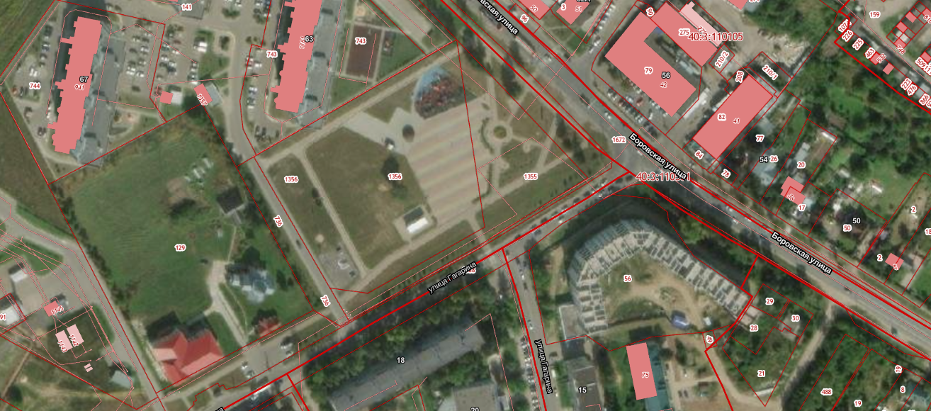

2. пл. 50 лет Октября 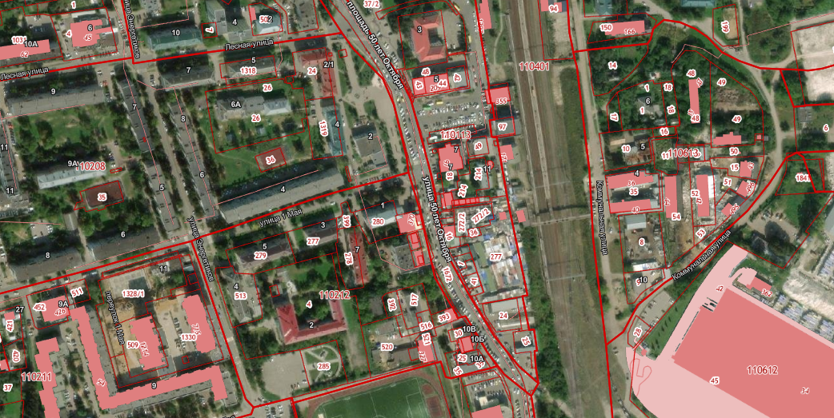.

3. площадь у Дома культуры г. Балабаново

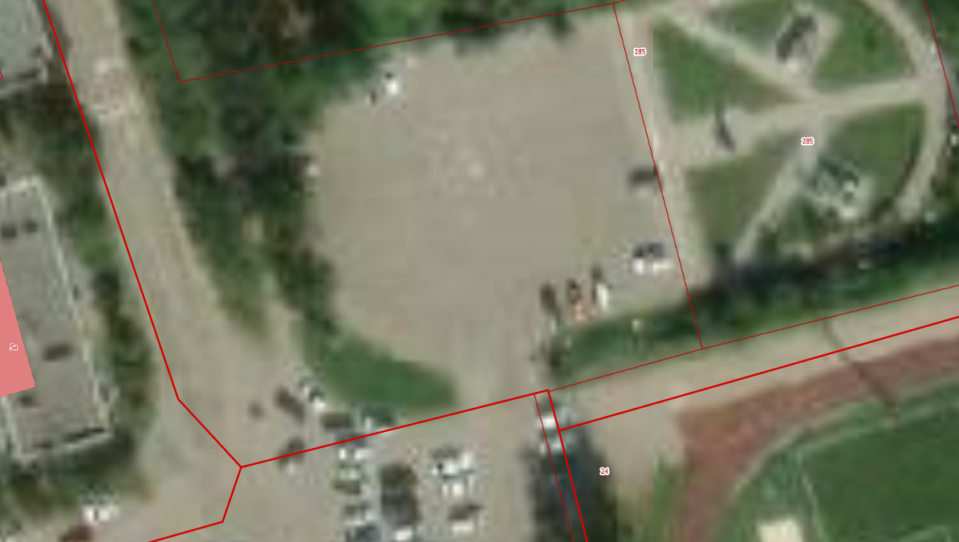

4. Прибрежная зона реки «Страдаловка»

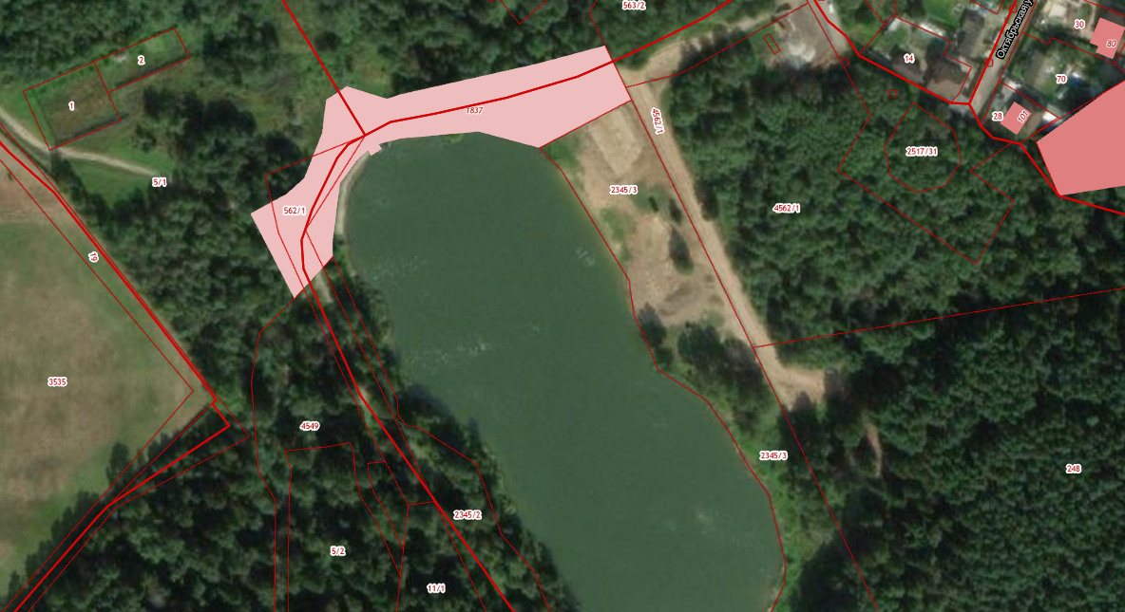

Приложение № 2

к постановлению Администрации

(исполнительно – распорядительного органа)

городского поселения «Город Балабаново»

№ 214 от «28»_апреля_2022г.

**План мероприятий и порядок проведения универсальной ярмарки,**

**посвященной Дню Победы**

**1. Общие положения**

1.1. Настоящий Порядок разработан в соответствии со ст. 11 Федерального закона от 28 декабря 2009 года № 381-ФЗ «Об основах государственного регулирования торговой деятельности в Российской Федерации», постановлением Правительства Калужской области от 30.08.2011г. № 470 «Об организации ярмарок и продажи товаров (выполнения работ, оказания услуг) на них на территории Калужской области, решением Городской Думы городского поселения «Город Балабаново» от 24.09.2009г. № 79-д «Об утверждении Порядка организации ярмарок на территории муниципального образования «Город Балабаново», в связи с проведением праздничных мероприятий, посвященных **Дню Победы**, в целях обеспечения населения городского поселения «Город Балабаново» товарами и услугами.

1.2. Тип ярмарки – универсальная.

1.3. Организатор универсальной ярмарки: Администрация (исполнительно – распорядительный орган) городского поселения «Город Балабаново», расположенная по адресу: 249000 Калужская область, Боровский район, г. Балабаново, ул. 1 Мая, д. 9а, тел/факс: 8(48438) 6-13-01, 6-13-06.

1.4. Лицо, привлеченное к организации ярмарки: Муниципальное унитарное предприятие «Многофункциональный центр обслуживания населения города Балабаново», расположенное по адресу: 249000 Калужская область, Боровский район, г. Балабаново, ул. Энергетиков, д. 6, тел./факс: 8(48438) 2-13-48.

1.5. Участниками универсальной ярмарки могут быть юридические лица или индивидуальные предприниматели, зарегистрированные в установленном законодательством Российской Федерации порядке, а также граждане (в том числе ведущие крестьянское (фермерское) хозяйство, личное подсобное хозяйство или занимающиеся садоводством и огородничеством) (далее – Продавцы);

1.6. Универсальная ярмарка проводится на открытой площадке прибрежной зоны реки Страдаловка.

**2. Условия участия**

2.1. Для участия в Ярмарке Продавец должен не позднее 08 часов 00 минут 7 мая 2022 года направить в адрес Муниципального унитарного предприятия «Многофункциональный центр обслуживания населения города Балабаново» заявку в соответствии с Приложением к настоящему Порядку и оплатить участие в ней.

2.2. Муниципальное унитарное предприятие «Многофункциональный центр обслуживания населения города Балабаново» принимает заявки от всех желающих участников в соответствии с настоящим Порядком проведения Ярмарки.

2.3. Место подачи заявок: Калужская область, Боровский район, ул. Энергетиков, д. 6, тел/факс: 8 (48438) 2-13-48 (часы работы: пн., вт., ср., чт., пт., сб., воск. с 08 часов 00 минут до 18 часов 00 минут).

2.4. Заявки продавцов, полученные после 08 часов 00 минут 7 мая 2022 года будут приниматься при наличии свободной площади.

2.5. На основании заявки Продавца, договоры на размещение торгового места (участия в ярмарке), организатор принимает оплату наличными деньгами в кассу МУП «Многофункциональный центр обслуживания населения города Балабаново» или безналичным расчетом на расчетный счет: **МУП «МЦФОН» ИНН 4003012227/КПП 400301001, р/с 40204810200000000302, Отделение Калуга, г. Калуга, БИК 042908001.**

2.6. Участники ярмарки имеют право вести розничную торговлю продукцией (продовольственные, непродовольственные товары), оказывать услуги культурно – досугового характера.

**3. Организатор ярмарки и лицо, привлеченное к организации ярмарки:**

3.1. Администрация (исполнительно – распорядительный орган) городского поселения «Город Балабаново»:

- разрабатывает и утверждает схему размещения мест на ярмарке.

- размещает в газете «Балабаново» и на официальном сайте Администрации (исполнительно – распорядительного органа) городского поселения «Город Балабаново» информацию о проведении ярмарки и мероприятия по организации ярмарки,

- определяет размер платы за размещение торгового места для МУП «Многофункциональный центр обслуживания населения города Балабаново».

3.2. Муниципальное унитарное предприятие «Многофункциональный центр обслуживания населения города Балабаново»:

- принимает заявки от всех желающих участников в соответствии с настоящим Порядком проведения Ярмарки,

- заключает договоры о размещении торгового места в соответствии с установленными тарифами, с лицами, участвующими в ярмарке,

- обеспечивает организацию торговли и сбор платы за размещение торгового места (участие в ярмарке);

- обеспечивает охрану, установку биотуалета, мусорных контейнеров, уборку и своевременный вывоз мусора с места проведения ярмарки;

3.3. Организатор вправе удалить Продавца с территории Ярмарки при несоответствии его требованиям, указанным в п.4.1. настоящих Правил и непредставлении им по требованию Организатора или лица, привлеченного к организации ярмарки, документов, указанных в п.4.4 настоящих Правил.

**4. Продавец на ярмарке:**

4.1. Обязан соблюдать требования действующего законодательства Российской Федерации, в том числе иметь, в зависимости от вида оказываемой деятельности (продажа отдельных видов товаров, оказание услуг):

- вывеску о принадлежности торгового места;

- подтоварники для складирования товаров;

- специализированное холодильное оборудование для продажи товаров, требующих определенных условий хранения;

- в случае продажи товаров с лотков – подставки, исключающие установку лотков непосредственно на мостовую, землю или тротуар;

- весоизмерительное оборудование при продаже весовых товаров и другое измерительное оборудование, прошедшее проверку в установленном законом порядке в органах государственной метрологической службы;

- медицинскую книжку образца, утвержденного приказом Федеральной службы по надзору в сфере защиты прав потребителей и благополучия человека от 20 мая 2005 года № 402 «О личной медицинской книжке и санитарном паспорте»;

- документы, подтверждающие соответствие товаров установленным требованиям действующего законодательства Российской Федерации (сертификат или декларация о соответствии либо их копии, заверенные в установленном порядке);

- товарно-сопроводительные документы;

- ценники, оформленные в соответствии с требованиями действующего законодательства;

- в случаях, предусмотренных законодательством Российской Федерации, контрольно-кассовую технику для расчетов с покупателями за товары и услуги.

- санитарно–эпидемиологическое заключение;

- гигиенические характеристики на продукцию;

- паспорт - инструкцию на аттракцион, заключение на техническое обслуживание аттракционов;

4.2. Обязан своевременно, в наглядной и доступной форме доводить до сведения покупателей достоверную, обеспечивающую возможность правильного выбора информацию о товарах, работах, услугах, изготовителях.

4.3. Подать заявку на участие в Ярмарке в адрес Муниципального унитарного предприятия «Многофункциональный центр обслуживания населения города Балабаново» и оплачивать участие в Ярмарке.

4.4. Предоставить Организатору при подаче заявки на участие в Ярмарке и по требованию во время ее проведения:

4.4.1. обязательные документы:

- свидетельство о государственной регистрации юридического лица (для юридического лица), свидетельство о государственной регистрации индивидуального предпринимателя (для индивидуального предпринимательства), свидетельство о государственной регистрации крестьянского (фермерского) хозяйства, паспорт гражданина Российской Федерации (для граждан);

- идентификационный номер налогоплательщика;

- документы, удостоверяющие личность Продавца (или их копии).

4.4.2. Дополнительные документы, в зависимости от вида товара, оказываемой услуги:

- документы, подтверждающие соответствие товаров установленным требованиям действующего законодательства Российской Федерации (сертификат или декларация о соответствии либо их копии, заверенные в установленном порядке, ветеринарное свидетельство на продукты животного происхождения, ветеринарно-сопроводительные документы, документы, подтверждающие происхождение продовольственных товаров, их качество и безопасность для здоровья человека);

- документы, подтверждающие безопасность для здоровья человека аттракционов (гигиенические заключения, заключения о техническом обслуживании);

- торговля на Ярмарке медом осуществляется при наличии у владельца ветеринарно-санитарного паспорта пасеки и ветеринарного свидетельства.

- справка о наличии личного подсобного хозяйства, садоводства, огородничества (для граждан);

4.5. Обеспечить уборку территории после окончания торговли.

1. **Информация о режиме работы Ярмарки:**

5.1. Заезд Продавцов осуществляется до 11 часов 00 минут 4 мая 2022 года.

5.2. Подвозить товары, оборудование, инвентарь в часы работы Ярмарки возможно по специальному разрешению, полученному у Организатора, или лица привлеченного к организации ярмарки.

5.3. Заезд автомашин на территорию Ярмарки с 11 часов 00 минут до 18 часов 00 минут запрещен.

5.4. Открытие Ярмарки 4 мая 2022 года в 11 часов 00 минут.

5.5. Часы работы Ярмарки: 4 мая 2022 года с 11 часов 00 минут до 10 мая 2022г. 16 часов 00 минут.

1. **Перечень реализуемых товаров**

**(выполнения работ, оказания услуг) на Ярмарке.**

6.1. Продавцы при продаже товаров, оказании услуг на Ярмарке обязаны соблюдать требования действующего законодательства Российской Федерации.

6.2. Продавцы на Ярмарке имеют право осуществлять следующие виды деятельности:

- торговля непродовольственными товарами (в том числе сувенирная продукция);

- торговля продовольственными товарами (в том числе сельскохозяйственная продукция);

- оказание услуг, выполнение работ культурно – досугового характера (в том числе аттракционы, батуты, фотосъемка);

- услуги общественного питания (без продажи алкогольной и спиртосодержащей продукции);

- реклама услуг населению.

6.3. На Ярмарке запрещается продажа продовольственных товаров, не имеющих ветеринарно-сопроводительных документов, документов, подтверждающих их происхождение, качество и безопасность для здоровья человека.

6.4. На Ярмарке запрещается торговля товарами, запрещенными (ограниченными) к розничной торговле в соответствии с федеральным законодательством, законодательством субъекта РФ, нормативными актами органов местного самоуправления.

1. **Источники финансирования Ярмарки.**

7.1. Источником финансирования является плата Продавцов за участие в Ярмарке.

Приложение к Правилам

Заявка на участие

в универсальной ярмарке, посвященной

**Дню Победы с 4 мая по 10 мая 2022 г.**

Полное наименование Продавца_____________________________________________________________________

_____________________________________________________________________________

**Наименование продукции___________________________________________________________________**

**Наименование, услуги (выполнения работ)**

**___________________________________________________________________________**

ИНН____________________КПП_________________________________________________

Адрес____________________________________________________________________________ Телефон___________________Факс________________E-mail_____________________

ФИО ответственного за участие в выставке и его телефон____________________________

__________________________________________________________________________

Просим(шу) зарегистрировать нашу организацию (меня) в качестве участника универсальной ярмарки **с 4 мая 2022 г. по 10 мая 2022г**. и предоставить:

открытую необорудованную площадь____ кв.м ;

место для торговли с автомашины (только для плодовоовощной продукции) ____ шт. (длина автомашины ______м);

Настоящей заявкой признаем все положения Правил проведения универсальной ярмарки, посвященной **Дню Победы**, утвержденных постановление Администрации (исполнительно0распорядительным органом) городского поселения «Город Балабаново» от ___________________ № ___ и обязуемся их выполнять. Предупреждены о времени работы универсальной ярмарки и охраны.

От участника:

Руководитель _________________/________________/

подпись Ф.И.О.